Ханты-Мансийский автономный округ –Югра, г. Пыть-Ях

Муниципальный этап окружного экологического марафона
«Моя Югра - моя планета»

Конференция юных экологов

«Экология Югры в рисунках»

Выполнила:
Найбауэр Анна,
муниципальное бюджетное
общеобразовательное учреждение
средняя общеобразовательная
школа №5,
3 «и» класс

Руководитель:
Алямкина Наталья Анатольевна,
учитель начальных классов

«Экология Югры в рисунках»
Аннотация

Цель:
Познакомиться с одной из древнейших сибирских культур через фольклорные произведения для создания альбома «Экология Югры в рисунках»
Объект исследования:
Фольклор ханты и манси

Предмет исследования:
Мифы, сказки и песни народов ханты и манси

Задачи:
- Познакомиться с литературой по выбранной теме.
- Изучить виды устного творчества коренных народов.
- Выявить произведения экологического характера.
- Систематизировать произведения экологического характера.
5. Создать иллюстрации к фольклору (экологической направленности) ханты и манси.
6. Познакомить одноклассников с фольклором (экологической направленности) ханты и манси с помощью альбома «Экология Югры в рисунках».
6. Привлечь ребят к бережному отношению к природе родного края.
7. Привлечь ребят к совместной работе по иллюстрации сказок, мифов и праздников коренных народов Югры.
Методы исследования:
- Наблюдение, сравнение, анализ.
- Описательный.
- Частично-поисковый.
- Использование справочной и учебной литературы, интернет-ресурсов.
Вывод:
В процессе исследования был изготовлен альбом «Экология Югры в рисунках» для
привлечения одноклассников к бережному отношению к природе, умению видеть и понимать красоту окружающей жизни, желанию узнать больше об особенностях родного края и созданию серии альбомов: «Чудеса Югры», «Секреты Югорских народов», «Игры и праздники народов ханты и манси».
Фольклор народов Югры это школа жизни для ханты и манси. Представления об окружающем мире, культура и жизнь народа тесно связана с окружающей средой. Югорский народ и лес неразделимы. Коренные жители бережно пользуются дарами природы. Именно народы ханты и манси — хранители огромного многовекового опыта гармоничного и экологичного сосуществования с Природой. Тот фольклор, который дошёл до нас, бесценен, его нужно знать и сохранять.

СОДЕРЖАНИЕ

- ВВЕДЕНИЕ………………………………………………………….….2
- ОСНОВНАЯ ЧАСТЬ
2.1. Культура народов ханты и манси…………………………………….3
2.2 Теоретические исследования фольклора народов ханты и манси…..4
2.3. Классификация жанров…………………………………………….5-8
2.4. Экология в фольклоре народов ханты и манси…………………..8-10
3. ЗАКЛЮЧЕНИЕ…………………………………………………………...10
4. ЛИТЕРАТУРА………………………………………………………… .. .11
5. ПРИЛОЖЕНИЕ……………….………………………………………….12

1. ВВЕДЕНИЕ
В нашем округе проживают люди разных национальностей и культур. Живут мирно. Вместе добывают нефть, строят города. Здесь живу и я. Ханты-Мансийский автономный округ – Югра моя родина. Что я знаю о своем родном крае? Знаю, что Югорский край красив и богат. Знаю, что живу я на земле, принадлежащей коренным представителям Югры - народам ханты и манси (которые относятся к финно-угорской группе народов). Знаю, что ханты и манси жили в этом суровом крае во времена, когда не было здесь ни уютных городов, ни хороших дорог, ни магазинов…Ничего, кроме бескрайних просторов, суровых морозов, диких зверей. Их не очень много на земле, и они до сих пор сохранили уклад жизни, который был у их давних предков. Знаю, что коренные жители Югры - ханты и манси, много лет живут в согласии с природой. Как у них это получается? Я решила исследовать некоторые факты из истории и культуры края, в котором живу. А свою работу я решила построить на изучении фольклора (сказок, мифов, легенд, преданий) обско-угорских народов.
Изучение фольклора ханты и манси сегодня очень актуально, ведь каждый житель нашей Югры должен знать историю, традиции, образ жизни коренного населения. А что может лучше рассказать о людях, чем их сказки, песни, легенды и предания.
Затем появилась гипотеза, что ученики нашего класса плохо знают фольклор коренных народов. Для подтверждения своей гипотезы провели, анкетирование в классе.
1. Знаете ли вы сказы, легенды, пословицы и поговорки ханты и манси? (Из 24 опрошенных человек «Нет»-24 человека).
2. Хотели бы вы лучше узнать фольклор коренных народов Югры? («Да» - ответили 15человек, «Затрудняюсь ответить»-9 человек).
Я думаю, что слабое знания фольклора народов, на чьей земле мы живем, не только у ребят нашего класса. Сами народы забывают фольклор, песенное искусство, национальные традиции. Необходимо его изучение и сохранение.

2. ОСНОВНАЯ ЧАСТЬ
2.1. Культура народов ханты и манси
На территории Югорской земли уже более пяти тысяч лет живут ханты и манси, народы с самобытной и неповторимой культурой. Их обычаи и традиции до наших дней хранят не только легенды, сказки, родовые песни-сказания, не только присущую коренным северянам философию восприятия окружающего Мира, Природы и Человека, но и сам образ жизни этих людей, живущих в трогательном согласии с хрупкой, ранимой, хотя и кажущейся, на первый взгляд, суровой природой Севера.
Общее название двух близкородственных народов — «обские угры». Этнонимы «ханты» и «манси» образованы от самоназваний народов хантэ (хандэ, кантык) и маньси, что означает «человек». Старые, употреблявшиеся до 1930-х годов наименования обских угров, — остяки и вогулы.
Язык ханты и манси делится на множество диалектов. Жители одного края с трудом поймут своих соседей. Да и носителей языка с каждым годом становится все меньше и меньше.
Исследователи считают культуру обских угров двухкомпонентной. Северный, аборигенно-таежный, включает элементы культуры, распространенные среди народов таежной зоны Западной Сибири (лодки, лыжи, нарты). Южный компонент свидетельствует о знакомстве их предков со степной культурой (расшитая одежда, металлические орудия труда, платок и обычай избегания, особая роль коня).
Культура ханты и манси до конца 17 века была языческой, но в сравнении с другими народами Сибири, ханты и манси испытали более существенное влияние христианства. Распространением православной веры было вызвано включение в языческий пантеон образа Микол Торума (Николая Угодника), соотнесение триады главных божеств Нуми-Торума (Бога Неба), Мир-сусне-хума (Человека, осматривающего мир) и Калтащ-Эквы (Богини материнства и жизни) с образами Отца, Сына и Божьей матери. Календарные обряды обских угров оказались приуроченными к православным датам, но не утратили языческой основы: Вороний праздник соответствовал Благовещению, приношение духам воды после вскрытия рек и лесным духам в начале зимней охоты — Петрову дню и Покрову.
Традиционные религиозные верования обских угров основывается на вере во множество духов. Многочисленные дети Верховного бога Торума почитаются как хозяева рек и одновременно как духи-покровители различных территориальных групп ханты и манси.

2.2. Теоретические исследования фольклора народов ханты и манси.
Все духовное богатство народа ханты и манси отражено в фольклоре. В мифах, легендах, сказках, песнях, преданиях, загадках, пословицах, проявляется душа человека, душа народа. Культура и история коренных жителей Югры, их обычаи, верования и обряды неразрывно связаны с устным народным творчеством. Чтобы понять народ, на земле которого мы живем, необходимо познакомиться с его культурой и в первую очередь с фольклором.
У народа ханты и манси не было письменности до 30-х годов XX века. История народа, его прошлое отразилось в устном народном творчестве – в преданиях, сказаниях, героическом эпосе, в обрядах и обычаях. Впервые финские и венгерские учёные зафиксировали легенды и сказки народа манси в середине XIX столетия. Позже были открыты мифические сказания, героические песни; призывные песни, посвящённые духам-предкам; клятвенные речи, заклинания; песни, посвящённые воспеванию медведя, – сильному зверю, хозяину леса; сатирические, юмористические песни, которые исполняются только на медвежьем празднике; лирические песни, или «песни судьбы», прославляющие человека; сказки. В них отражена вся прошлая жизнь народа; это могут быть пересказы героических предков или обучение молодых мудрости на охоте, о нравах людей, обычаях и обрядах, о животном мире. Устное народное творчество играло большую роль в быту и служило, школой жизни, прививало понятие о нравственных ценностях и этике, воссоздавало картину исторического прошлого. Фольклор народов ханты и манси чрезвычайно богат и разнообразен. В настоящее время функционирует не только бытовой, но и обрядовый фольклор. Каждый жанр устного народного творчества имеет особенный стиль изложения и исполняется при определённых условиях, продиктованных обычаями народа, его жизненной потребностью.
Главные хранители народной мудрости - певцы и сказители. Это были широко известные люди, знающие наизусть множество легенд, преданий, сказок и загадок своего народа и владеющие секретами исполнительского мастерства. Их ценили и почитали. Любители сказок приезжали к ним из далёких деревень, больших и малых, специально, чтобы послушать их. Они были - и передавались из поколения в поколение. В репертуаре опытного сказителя достаточно богатое жанровое разнообразие: священные мифы, сказки, предания, тексты молитвенных заклинаний, призываний, шаманские песнопения. Огромное значение для семьи и рода, имели обрядовые действия, которые проводились сказителем. Он мог стать известным не только в родных местах, но и далеко за их пределами.
У васюганско-ваховских хантов существовала категория ворожеев, которые определяли и излечивали болезни в процессе рассказывания сказок.
А сохранился народный фольклор, прежде всего за счет особого отношения к слову. "Раньше было так: слова зря не скажи" - так говорят ханты. И не случайно. По представлениям, произнесенное слово в состояние оказать влияние на окружающий мир, человека.
В устном народном творчестве ханты и манси наблюдается взаимодействие пяти сфер: человек, мир духов, стихии природы, животный мир, растительный мир. Главным связующим звеном всех пяти сфер является человек.
2.3. Классификация фольклорных жанров
Жанровое многообразие фольклора имеет большое значение: на песнях, попевках, прибаутках прививается интерес к музыке. Раскрывается огромное мелодическое богатство и красота народного творчества; танцы, потешки, игры развивают творческие способности, интерес к народным инструментам, к народному быту. Сказки, былины, баллады «погружают» в исторические события народа, знакомят с музыкой, культурой, традициями и обрядами.
Особенностью всех жанров обско-угорского фольклора является установка на достоверность, то есть верят во все рассказанное. При этом не выделяют особых достоверных или не достоверных жанров.
Классификация устного народного творчества обских угров разработана слабо. При определении жанра могут наблюдаться так же расхождения у народа - носителя фольклора и у специалистов.
Лукина Н.В. приводит следую классификацию повествовательных жанров:
1. маньть ,мось, моньсь (хант.),мойт (манс.) - сказание сказка.
2. арых (хант.), эрыг (манс.) - песня
3. потыр, ясынг (хант.), потыр (манс.) - рассказ.
Существуют так же подкатегории: ялпинг-мойт - священное сказание, ялпинг-эрык - священная песня (манс.); йис-потыр, йис-ясынг - старинный рассказ (хант.); тарнинг-эрыг, алханте-мойт героические военные песни (манс.).
В народной жанровой классификации существует отражение разных временных эпох:
- Самая древняя эра - сотворение земли
- Богатырская эпоха
- «Эпоха хантыйско-мансийского человека»
Жанровое распределение мансийских фольклорных произведений дано так, как группировал их сам народ — носитель культуры.
1. Священные сказки — мифы (ма унтум ялпы). Их сущность – рассказ о прошлом. Мифы исполняются редко, поэтому их знают далеко не все. Исполняются они не один день. Маленьких детей на такие чтения не приводят. В героических мифах рассказывается, как была основана крепость Берёзов на Сосьве, как расселялись манси на Сыгве, как много добывали рыбы в реках. Как и у других народов у манси есть космологические мифы, рассказывающие о происхождении мира. Есть фрагменты текстов, которые являются запретными для различных категорий лиц. Сюда могут относиться: женщины, дети, члены другого рода, просто чужие люди и т.п. Священное сказание может исполняться перед широкой аудиторией, до тех пор, пока не подойдет к запретному месту. Тогда повествование прерывается с указанием того, что дальше оно «священное» и непосвященных просят удалиться. Песенная форма исполнения пользуется большим уважением в среде обско-угорского этноса, чем прозаическая. Ханты считали, что в прозе «выдумывать можно, а в песне – нельзя».
2. Героические песни-сказания (тэрнын эргыт) — это исторические обрядовые произведения, сочинённые в стихах и прозе. Их исполняют мужчины, прославляют жизнь и славные дела предков, отличившихся при жизни перед своим народом, сделавших для него что-либо значительное: защитивших его от врагов, спасших от голодной смерти в тяжёлые зимы или давших жизнь сильному потомству. Потомки верят, что если помнить своих предков, почитать их, то они помогают и после смерти.
3. Призывные песни, речи (кaстыл, нaй oтыр кaстыл, кай сов — призывная мелодия). Это тоже обрядовые произведения, сочинены в основном в стихах. Их исполняют шаманы-мужчины или женщины (няйт хoтпа) при строгом соблюдении обряда и только те певцы, которые посвятили этому делу жизнь.. Каждая песня посвящена определенному духу-покровителю и имеет свою призывную мелодию. Обряд проводится в присутствии людей, нуждающихся в помощи со стороны духа-покровителя.
4. Клятвоприношения (нюлтыл лaтын).
5. Заклинания (сaтыл лaтын). Эти два обряда может проделать человек в одиночестве или со знатоком обряда, если тот согласен помочь.
6. Медвежьи песни (уй эргыт) — это обрядовые произведения, изложенные в стихах. Исполняются мужчинами перед началом представления на Медвежьем празднике. Все песни исполняются без маски, в священных халатах и шапках.
7. Песни-представления (тулыглапыт, тулыглап эргыт) сатирические, юмористические, высмеивающие недостатки людей, исполняются мужчинами-масками только во время Медвежьего праздника. Их содержание предназначено для воспитания слушателей, искоренения у них недостатков, песни-представления адресованы всем присутствующим, критика касается всех. Представления предупреждают, что нарушающий общепринятые нормы поведения будет выставлен на посмешище. Виновные, узнав себя, не должны обижаться на выступающие маски, иначе медведь может «наказать» их за то, что не принимают критику и не исправляются.
8. Лирические песни (эрыг, буквально — «нужная»), или песни судьбы. Мансийские народные песни, созданные по традиционно сложившемуся типу песенного жанра. Поэтому язык песен содержит необычные обороты речи. Из всех фольклорных жанров песня (в частности лирическая) является самой популярной и самой жизнестойкой, долговечной. Каждый манси стремится сочинить песни о себе. Мужчина поёт песни обо всем, что он видит вокруг себя. Песни о судьбе людей поются и после смерти человека и сохраняются как память о нем, о его делах
9. Воспевание ребёнка (Няврам улылап) — песни матерей о своих детях. В них мечта о будущем своего ребёнка. Эти песни широко не оглашаются.
10. Загадки (амсит), пословицы и поговорки (ханисьтап латныт-потрыт). Нравоучения и запреты (ялпынг ровталут хултуп). У народа манси много загадок, в которых говорится о человеке, предметах его труда и промысла, о доме, посуде, о животных, птицах, окружающей природе и т.д. Все загадки строятся образно, по типу аналогии, уподобления, сравнения.
11.Сказки. По традиции, события в сказках излагаются не как давно прошедшие, а как происходящие сегодня, сейчас, что позволяет присутствующим ощутить себя участниками или, по крайней мере, очевидцами действа. Устраивали вечера сказок только зимой, приблизительно с середины ноября и до середины марта. Сказки нельзя было рассказывать весной, с того момента, когда прилетала первая ворона, летом и осенью, до тех пор, пока вороны не улетят на зимовку из тех мест, где живут манси. Существовало поверье: если кто-либо нарушит этот запрет, то голова его покроется паршой- не будет на ней волос. А волосы у манси считались священным даром. И люди всерьёз верили таким, казалось бы, невероятным запретам и ограничениям.
- Богатырские сказки - данный жанр он соотносит с мифологическими сказками т. к. их сюжеты содержат акт творения богами-духами. В них обязательно встречаются сюжеты с волшебством и оборотничеством. Передают нормы этики, принятые в традиционном обществе по отношению к божествам.
- Военные сказки - в которых присутствует сюжет военных столкновений. Более всего столкновений случается при возврате исчезнувших родственников, обычно матери, отца или жены.
- Героические сказки отражают время межплеменных воин, период сплочения этноса.
- Простые сказки: о животных, о возникновении тех или иных традиций, поверий.
- Старинные рассказы (предания). При повествовании преданий, подчеркивается достоверность, рассказчик всегда называет конкретное географическое место действия. Большинство рассказов повествует о случаях на охоте, где люди встречаются с потусторонними существами. Часто носят нравоучительный характер, передаются из поколения в поколение. Молодое поколение старается избегать этих мест.
Короткие детские сказочки можно было рассказывать круглый год. Сказки рассказывали как старые, так и молодые, как женщины, так и мужчины. По ходу изложения было принято вставлять какие-либо одобрительные или осуждающие реплики, например: тий! (вот как!), ёмас тэстэ! (так ему и надо!). Таким образом, исполнителю давали понять, что все слушают его внимательно, сопереживают героям. Сказки любили все, поэтому всячески старались побудить кого-либо рассказывать их. У манси, например, существовал такой обычай: тот, кто съест заячью голову, должен рассказать семь сказок. (Манси подметили: заяц так заворожённо смотрит на ледоход - словно сказки слушает.)
- Былички - демонические рассказы, «страшилки». Часто называют конкретных людей. Описывается присутствие в определенный период времени рядом с человеком сверхъестественных существ, рассказчик испытывает чувство страха, которое пытается передать слушателям.
В данной классификации также отражается наличие разных временных эпох: Богатырские сказки - самая древняя эра; военные сказки - богатырская эпоха; простые сказки, старинные рассказы, былички - «Эпоха хантыйско-мансийского человека».
2.4. Экология в фольклоре народов ханты и манси
Большинство народов Югры вели исключительно таежный образ жизни. Традиционным родом занятия для племен ханты и манси была охота и рыболовство. Те из племен, что обитали в бассейне Оби, занимались преимущественно рыболовством. Племена, проживавшие на севере и в верховьях реки, охотились. Олень служил источником не только шкур и мяса, он также выполнял роль тяглой силы в хозяйстве.
Культура манси и ханты — весьма интересный пласт. Согласно народным традициям, у обоих народов не существовало строгого различия между животным и человеком. Животные и природа почитались особо. Верования ханты и манси запрещали им селиться у обжитых зверями мест, охотится на молодого или беременного зверя, шуметь в лесу. В свою очередь рыболовные неписаные законы племен запрещали ставить слишком узкую сетку, такую чтобы через нее не мог пойти молодняк рыбы. Хотя почти все добывающее хозяйство манси и хантов держалось на предельной экономии, это не мешало развитию различных промысловых культов, когда требовалось пожертвовать первую добычу или улов у одного из деревянных идолов. Отсюда происходило множество различных племенных праздников и церемоний, большинство из которых носили религиозный характер.
Трудно найти животное, которое по той или иной причине не считалось бы священным. Особое место в традиции ханты занимал медведь. Медведь имеет по верованиям ханты божественное происхождение, некогда он был человеком. Согласно верованиям, первая женщина в мире родилась именно от медведицы. Огонь людям, а также многие другие важные знания подарил, Великий Медведь. Животное это высоко почиталось, считалось справедливым судьей в спорах и делителем добычи. Медведя называли бабушкой, дедушкой, братом, «в шубе человеком». Многие из этих поверий дошли и до наших дней.
Лось был символом надежности и благополучия, достатка и силы. Выдры и бобры почитались как исключительно сакральные звери, предназначение которых могли знать лишь шаманы. Ханты считали, что именно бобер привел их племя к реке Васюган. Многие историки серьезно обеспокоены сегодня нефтяными разработками в этой области, которые угрожают исчезновению бобров, а может и целому народу.
К рыбе, основному продукту питания ханты, относились с благоговением. В хантыйской мифологии рыбы, как люди, являются между собой родственниками, стерлядь — это зятья, нельма — племянник, муксун, щекур — племянницы. Поэтому их нельзя варить в одном котле. Разные группы ханты соблюдали запреты на разделку и употребление того или иного вида рыбы.
О насекомых ханты говорили, что они как духи, вечно живые и умирают только на зиму. Например, комары, по данным фольклора — это пепел сгоревшего злого существа, убитого народным героем.
Особое место в культуре ханты и манси занимают растения, в частности, деревья. Каждое из деревьев символизирует свою часть бытия. Некоторые растения священны, и находиться рядом с ними запрещено, через некоторые запрещалось даже переступать без разрешения, другие же наоборот оказывали благоприятное воздействие на смертных. Пары деревьев называли близнецами, дерево, имеющее на вершине семь ветвей, считалось священным. Береза — священное дерево, связывает Средний мир с Верхним. Считалось, что черемуха притягивает к себе злых духов, а рябина — отпугивает. Поэтому черемуха не должна была расти близко к жилью.
Своеобразным было отношение к природным стихиям: грозе, огню, ветру, воде. Например, когда после окончания зимы в первый раз садились в лодку, детям смачивали голову водой, приговаривая: «Со спины белой лошади пересел на спину черной лошади». Назначение этого обряда — задобрить духа воды, чтобы он уберег людей от трагедии на воде.
В лесу тоже нужно было вести себя определенным образом. Если в лесу дети начинали кричать, шуметь, то взрослые говорили: «Лес подняли! Разве так можно?» Вечером к заходу солнца люди выходили из тайги ближе к реке, вечером наступало царство лесных духов, уходили на покой звери, птицы, и нельзя их беспокоить, иначе дух леса может наказать человека. Если во время сбора ягод они высыпались, их не собирали обратно. Считалось, что лесному духу угодно оставить эти ягоды у себя.
Особое отношение было у ханты к огню. Его почитали, перед ним преклонялись. Огонь считался очистительным, целебным. Нельзя было с ним обращаться небрежно. Соблюдать ограничительные меры по отношению к природе помогала ханты их вера в различные приметы. После весеннего кукования кукушки нельзя было рвать ягоды, вытаявшие из-под снега (клюкву, бруснику), нельзя пить березовый сок, потому что они становятся «нечистыми». Ведь кукушка — это женщина, перевоплотившаяся в птицу. И этот обычай разумен в том смысле, что природа в этот период весны готовится к обновлению, и человек должен быть только наблюдателем.
По мифам и сказаниям существовали места общения людей с Верховными духами. В этих местах запрещалось охотиться, рыбачить, собирать ягоды, рубить деревья.
Ханты и манси жили за счет продуктов природы, поэтому вынуждены были, охотится, чтобы выжить. После охоты проводились извинительные обряды перед природой: преклонения, жертвоприношения, дарениями человек как бы откупался от природы за содеянное.
Живая природа была для народов Югры не только источником их существования, но и источником творчества, вдохновения.
Бережное отношения к природе у народов Югры, закладывается в семье, через сказки, мифы, праздники. Всё строится на взаимоотношениях человека и природы. Фольклор готовит, детей к жизни в лесу и учит уважительному и бережному отношению к природе, воспевает мужество, героизм, высмеивает плохие поступки.
Во всех обычаях манси и ханты неукоснительно придерживаются правила: «Как сегодня сам относишься к природе, так завтра будет жить твой народ».
- ЗАКЛЮЧЕНИЕ
Фольклор народов ханты и манси помогают познать природу, развивает наблюдательность, внимание к окружающим предметам и явлениям, знакомит детей с обычаями, бытом, бережным отношением к природе, жизнелюбием, чувством юмора, воспевает мужество, героизм, добро и справедливость, высмеивает плохие поступки. В мифах и священных песнях даются указания, как поступать будущему человеку, а подробные описания обрядов являются своего рода инструкциями по их проведению. Фольклор народов Югры это школа жизни для ханты и манси.
В ходе работы я много узнала интересного о фольклоре ханты и манси. Изучила классификацию фольклора по жанрам и познакомились с этими жанрами. Фольклор народов ханты и манси очень похож, так как эти народы долгое время проживают на одной территории в одних условиях. Но образ жизни, быт, жизненный уклад немного отличается, поэтому есть различия и в культуре и фольклоре. Культура этих народов испытывает большое влияние культур пришлых народов, стала изменяться и постепенно исчезать. Тот фольклор, который дошёл до нас, бесценен, его нужно знать и сохранять.
Для того, чтобы познакомить с фольклором коренных жителей, одноклассников и привлечь ребят к изучению устного народного творчества народов Югры, создан альбом «Экология Югры в рисунках». Создание альбома дело интересное, но достаточно сложное (в подборе сказок и мифов). Результатами своей работы я поделилась с одноклассниками на уроках литературного чтения и окружающего мира.
Свою работу по теме планирую продолжить и привлечь ребят к дальнейшему оформлению альбома «Сказочная Югра в картинках». В планах создание серии альбомов: «Чудеса Югры», «Секреты Югорских городов», «Узоры народов ханты и манси».

4. СПИСОК ЛИТЕРАТУРЫ
- Анисимкова М. «Сказы». Екатеринбург, издательство « Пакрус», 2003г.
- Вагатова М., Чучелина Т., Конькова А. и др., «Огонь – камень» Сказки народов Тюменского Севера, Свердловск, Средне - Уральское кн. изд.-во, 1980.
- Конькова А. М. « Сказки бабушки Аннэ», ГИСТЕЛ ДРУК, А - 1031, Вена, 1993г.
- Кузнецова Л. М., Пудикова Л. В. «Творчество народов Севера». Нижневартовск, 2001г.
- Мальцева Э.И. «История изучения мансийского фольклора отечественными исследователями». Ханты-Мансийск, 2000г.
- Слинкина Г. «Сказки земли Югорской», Екатеринбург, издательство « Пакрус», 2002г.
- «Сказки народа ханты», состовители: Ковгае Е.Е., Кошкарёва Н.Б., Соловар В.Н., С-Петербург, ТОО «Алфавит», 1995г.
8. Легенды и мифы Севера. Сост., примеч. В. М. Санги. М., 1985г.
9. Лукина Н.В. Фольклор в культуре обских угров // Народы Северо-Западной Сибири. Томск: Изд-во Том. ун-та, 2002г.
10. http://russia.rin.ru
- http://ethnophoto.livejournal.com/
12.http://ethnophoto.livejournal.com/

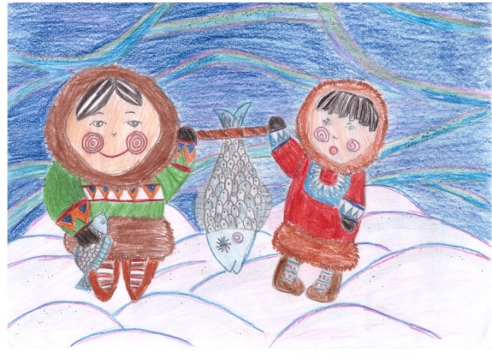
ПРИЛОЖЕНИЕ
Все рисунки выполнены ученицей 1 и класса
Найбауэр Анной

ХАНТЫ. МАНСИ. КТО МЫ?

Ханты. Манси.
Кто мы? Откуда?
Дикари? Туземцы?
Наивные дети снегов в грубых оленьих шкурах?
И будто песни наши из двух звуков-слов.
И будто поём лишь о том ,что видим.
И будто вовсе не поём, а мычим и рычим.
То сравнивают нас со «снежным человеком»,
низводя до пещерного чудища. То возвеличивают до пришельцев из Космоса, сохранивших в просторах тайги и тундры не только «космическое сознание», но и земные черты древних цивилизаций.

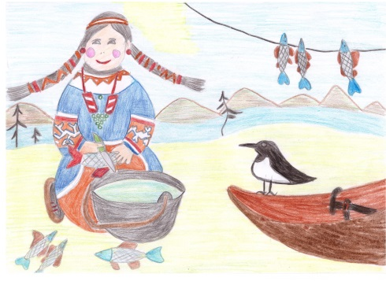
Кто я?
Старинная сказка так про меня говорила:
будто сидит меж плечами рот разговорчивый мой.
Очи, как два полумесяца, Не на лице моём светятся,
А на груди ледяной…
Звали меня югорцем,
Землю мою-Югрой.

КАК ВОРОН ЗЕМЛЮ МЕРИЛ
Сказка ханты
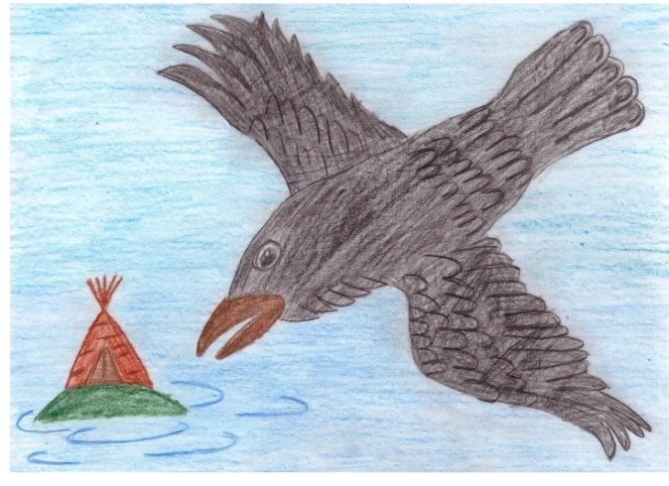
На болотной кочке старуха со стариком жили. У старика белый ворон был. Земли всего лишь островок маленький; только юрточку поставить, а кругом вода. На месте земля не стояла: северный ветер подует — к южному морю её погонит, с юга ветер поднимется — землю на север несёт. Старик из юрты своей не выходит, какая такая земля есть, не знает. Белого ворона однажды посылает:
— Землю кругом облети, хочу знать, намного ли она выросла. Ворон полетел и вскоре вернулся. За это время, что летал он, котёл рыбы сварить можно было. Такой земля стала. Жили, жили, опять посылает старик ворона посмотреть, как земля выросла. Ворон землю всю облетел, через три дня лишь вернулся. Такой земля стала! Ещё сколько-то времени прошло. Старик ворону говорит:
— Землю кругом облети, хочу знать, намного ли ещё выросла. Улетел ворон. Зиму прожили; и вторая зима прошла, ворон всё не возвращается. Старик и ждать перестал:
— Погиб где-нибудь ворон. На третий год видит старик, летит какая-то чёрная птица. Это белый ворон почерневшим прилетел.
- Ну, где же ты летал?
- Я три зимы, три лета летал, насилу землю окружил. Ни одной речки, ни одного озера не пропустил.
- Пока летал, что-то сделал: почему почернел?
- Что сделал? Человек какой-то умер, а я его съел. Оттого и почернел.
- Человека если съел — уходи прочь. Отныне ты сам зверей убивать, рыбу добывать не сможешь. Когда человек зверя убьёт, тогда кровь подбирать станешь, а ничего не найдёшь — голодным будешь. Ворон улетел. Так и поныне живёт.

МИФ О НЫРЯЮЩЕЙ ПТИЦЕ
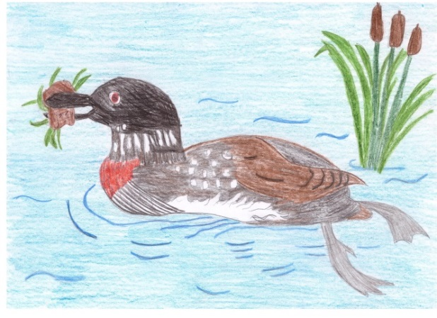
«краснозобая поганка»
«Вначале земли не было, была только одна вода. Бог решил сотворить землю и человека, для чего приказал большой птице (гагаре) нырнуть в воду и достать оттуда земли. Но большая птица земли достать не могла. Тогда Бог послал малую птицу- Лули. Птица-лули два раза ныряла безуспешно, в третий раз глубоко нырнула в воду и пробыла там три дня. Когда она вынырнула на поверхность воды, ей удалось захватить в клюв песок, но птица поперхнулась и песок разлетелся в разные стороны, только один маленький комочек остался на месте. От натуги из горла птицы пошла кровь и окрасила ее головку, поэтому лули до сих пор имеет яркое оперение. Из принесенного ныряющей птицей песка начала разрастаться суша, а через непродолжительное время из нее образовался остров, на котором с такою же быстротой стали расти деревья. Когда остров стал большим, Бог создал первых людей - мужчину (пырысь) и женщину (эква).

МИФОЛОГИЧЕСКАЯ КАРТИНА МИРА

Мифологическая картина мира делится на три яруса. На верхнем располагается Торум, олицетворение неба, первопричина добра. На среднем ярусе — Земле — живут люди. Нижний ярус — подземный мир темных и злых сил.
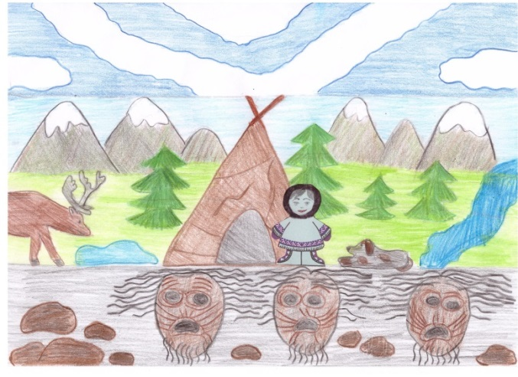
Небесным миром правит верховный бог Нум-Торум (сын создавшего мир: Курс-Торума); подземным — его брат Куль; в среднем мире живет множество разных богов и духов — сыновей и дочерей, а также других родственников Нум-Торума, например Най-ими— богиня огня, Тылащ-ими — месяц, Мув-анки — мать-земля, Янь-щут-ики — хозяин воды и др.
Нум-Торум — верховное божество, владыка неба, податель дневного света, охранитель морали и правопорядка. Он достал из нижнего мира солнце и луну. В сказках его не всегда называют по имени, а употребляют эпитеты Большой бог, Великий бог, Светлый бог, Золотой свет, Верхний мир и т. д

ВОРОНИЙ ДЕНЬ
(праздник)
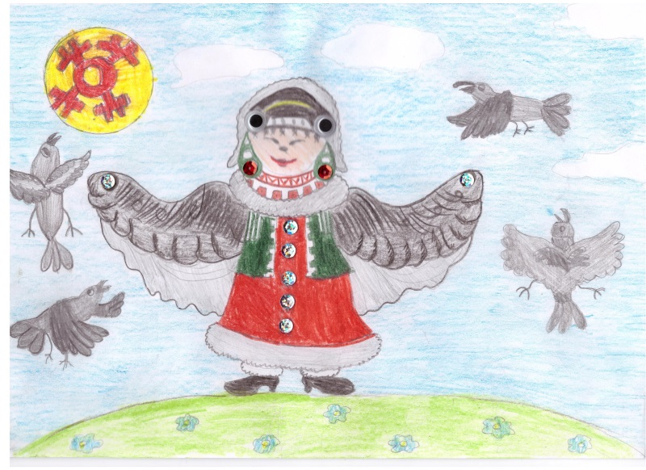
Согласно традиционным представлениям обских угров, весну приносит на крыльях Небесная Дева, принимающая облик вороны. Возвращение птиц, громкий гомон которых пробуждает спящую природу, оборачивалось праздником Солнца и Весны, именуемым Вороньим днем.
У обских угров вороны выступают покровительницами женщин и детей. В вороньей песне северных манси говорится: «С моим появлением маленькие девочки, маленькие мальчики пусть родятся!.. Долгоживущие девочки пусть родятся, долгоживущие мальчики пусть родятся!» Если видели, что ворона сидит на мхе, то его стелили детям, чтобы они были счастливы (Конда). Ивдельские манси сближают ворону с Калтась Сянь . Праздником Калтась у них считается Вороний день. Он отмечается в начале весны во время прилета ворон. В последние десятилетия он приурочивается к 7 апреля – православному Благовещению. Манси считают, что именно вороны приносят весну. Подобное представление, вероятно, связано с особенностями поведения этих птиц. Они прилетают первыми, начинают вить гнезда и громко каркают, словно пробуждают природу.
Праздник должен обеспечить благополучие людей в течение всего года. С этим связано немало примет и гаданий. Считается, что если 7 апреля ветер дует с севера, то еще сорок дней будет сохраняться холодная погода. Следят за тем, куда садится прилетевшая ворона: если на верхушку дерева, то будет большая вода.
На празднике исполняются традиционные танцы «Куринька», «Акань, акань» , «Ойка икв» , а также танцы, изображавшие поведение птиц.

ПОЧЕМУ У ГЛУХАРЯ ГЛАЗА КРАСНЫЕ
(Хантыйская легенда)
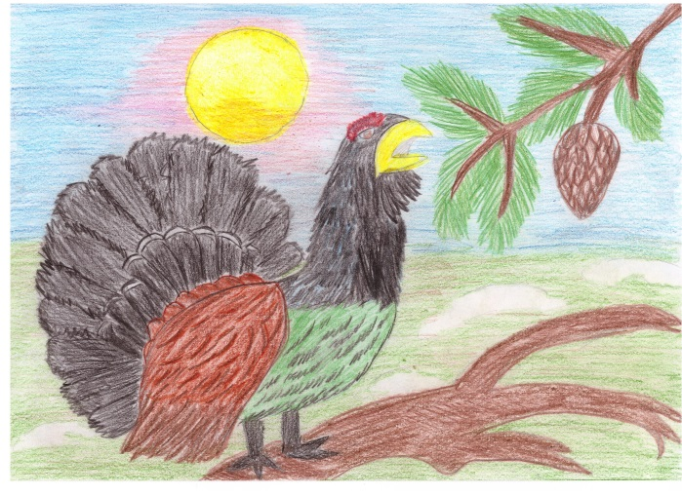
Когда-то жили все птицы вместе и не улетали в теплые края. Стало холодно, собрались они все вместе и решили завтра лететь.
Глухарь ночевал отдельно. Утром прилетел он туда, где должны быть птицы, но место было пустое, птицы все уже улетели. Глухарь так плакал, что глаза у него покраснели.
Весной птицы прилетели. Глухарь рассказал им, как провел зиму.
Боровая птица решила больше не улетать на юг. Водоплавающая птица не поняла глухаря и стала на зиму улетать в теплые края.
Глухаря ханты связывает со сном. На люльке каждого ребенка, напротив головы, изображается в виде орнамента глухарь сна. Считается, что сон живет в лесу. Когда глухарь прилетает и видит свое изображение, он остается и ребенок засыпает. Изображение глухаря считается вместилищем для спящей души и удерживает её на одном месте. У ханты есть песни, где мать приглашает глухаря к своему ребеночку. Также хантыйские дети играли лапками, хвостом птицы. Из зоба глухаря делали погремушки – его высушивали (получался большой пузырь), внутрь клали дробинки.

